| **«СОГЛАСОВАНО»**  Глава Администрации  МО «Краснознаменский  городской округ»  _____________________  Д.А. Чубарев  « » октября 2025 г. | **«УТВЕРЖДАЮ»**  Президент КРОСО  «Федерация триатлона  Калининградской области»  _______________________  В.В. Нестеров  « » октября 2025 г. |
| --- | --- |

**ПОЛОЖЕНИЕ**

**о проведении легкоатлетического пробега**

**«VIII Краснознаменский полумарафон»**

**памяти героя России А.В. Катериничева**

***1. ЦЕЛИ И ЗАДАЧИ.***

1.1 Пропаганда здорового образа жизни;

1.2 Популяризация стайерского бега в Калининградской области;

1.3 Повышение туристической привлекательности Краснознаменского городского округа

1.4 Патриотическое воспитание молодёжи

***2. ВРЕМЯ И МЕСТО ПРОВЕДЕНИЯ.***

2.1 Соревнования проводятся 18 октября (суббота) 2025 г.

2.2 Регистрация на 21,1 км – 10:00 - 11:30 (ул. Героя России Катериничева 16, Краснознаменская СОШ №1), 11:30 выезд к месту старта на автобусах

Регистрация на 5,5 км и 1380 м - 13:00 - 13:30, 13:45 выезд к месту старта участников 5,5 км.  
Участники забега на 1380 м добираются на старт пешком.

2.3 Старт полумарафона 12:30 (пос. Добровольск)

Старт забега на 5,5 км ориентировочно в 14:30 (по факту прохождения замыкающего участника на 21,1 км). Старт детского забега на 1380 м ориентировочно в 15:00 (по факту прохождения замыкающего участника на 21,1 км или 5,5 км)

2.4 Соревнования пройдут по маршруту Добровольск – Краснознаменский (21,1 км)

***3. ОРГАНИЗАТОРЫ СОРЕВНОВАНИЙ.***

3.1 Руководство соревнованиями осуществляет Администрация муниципального образования «Краснознаменский городской округ» и Калининградская региональная спортивная общественная организация Федерацией триатлона Калининградской области при поддержке спортивного клуба «AMBERMAN»

3.2 Главный судья – Василий Нестеров **8 (4012) 37 62 34**

***4. УЧАСТНИКИ СОРЕВНОВАНИЙ И РЕГИСТРАЦИЯ.***

4.1 К участию приглашаются все желающие, не имеющие медицинских противопоказаний к физической нагрузке.

***4.2*** ***Для допуска к соревнованиям обязательно наличие медицинского разрешения в соответствии с приказом МинЗдрава 1144-н и наличие спортивной страховки, действительной на день соревнований.*** Страховку можно оформить онлайн по ссылке: <https://amberman.net/members/strah/> либо в любой другой лигитимной страховой компании.

4.3 Участники младше 18 лет допускаются к соревнованиям только при наличии письменного разрешения родителей.

4.4 Регистрация производится на сайте amberman.net

***5. ДИСТАНЦИЯ И ВОЗРАСТНЫЕ ГРУППЫ.***

5.1 Забеги проводятся на трёх дистанциях: детский фан-забег на 1380 м, 5,5 км для детей и взрослых и основной на 21,1 км

В***озрастные категории на дистанции 21,1 км и 5,5 км с шагом каждые 5 лет (18-24, 25-29 и т.д.).*** Возраст определяется по количеству полных лет на день проведения соревнований

5.2 У детей на дистанциях 5,5 км и 1380 м возрастные категории с шагом каждые 2 года.

5.3 ***В случае, если категория представлена менее чем тремя участниками, то категория по усмотрению организаторов может признаться несостоявшейся и будет объединена с ближайшей к ней состоявшейся категорией.***

***6. НАГРАЖДЕНИЕ.***

6.1 Победители в каждой группе определяются по наименьшему времени, потребовавшемуся на преодоление всей дистанции.

6.2 Победители и призёры в каждой возрастной группе забега на 21,1 км награждаются медалями.

6.3 Каждый участник, успешно закончивший дистанцию 21,1 км, 5,5 км и 1380 м, получает дизайнерскую медаль.

6.4 Кубками награждаются самый юный участник, самый возрастной, и последний прибежавший на 21,1 км.

***7. ФИНАНСИРОВАНИЕ.***

7.1 Финансирование тренировки осуществляется за счёт спонсорских средств и стартовых взносов

7.2 Актуальный размер стартового взноса указан на сайте регистрации amberman,net

7.3 ***Жители Краснознаменского района от стартового взноса за участие освобождаются (при предъявлении паспорта с пропиской).***

7.3 Транспортные расходы до Краснознаменска спортсмены несут самостоятельно.

***8 . УСЛОВИЯ ПРОВЕДЕНИЯ И БЕЗОПАСНОСТЬ УЧАСТНИКОВ.***

8.1 Соревнования состоятся в любую погоду.

8.2 Участникам забегов необходимо следовать всем указаниям судейской бригады и контролеров на дистанции. Несоблюдение данного условия ведет к дисквалификации участника.

**8.3 В связи с тем, что забег проводится по дороге общего пользования – обязательно соблюдение правил дорожного движения!**

8.4 На всём протяжении забегов на участниках должны быть надеты номера, выдаваемые перед стартом. Участники без наличия номера дисквалифицируются.

8.5 Участие в забегах является потенциально травмоопасным и участники забегов несут личную ответственность за свою подготовку к прохождению дистанции тренировки и за личную безопасность во время гонки.

8.6 При регистрации участники в обязательном порядке подписывают заявление о персональной ответственности за свою жизнь и здоровье.

***Данное Положение является*** ***официальным приглашением на мероприятие***

***Приложение 1***

***Образец медали участника полумарафона***

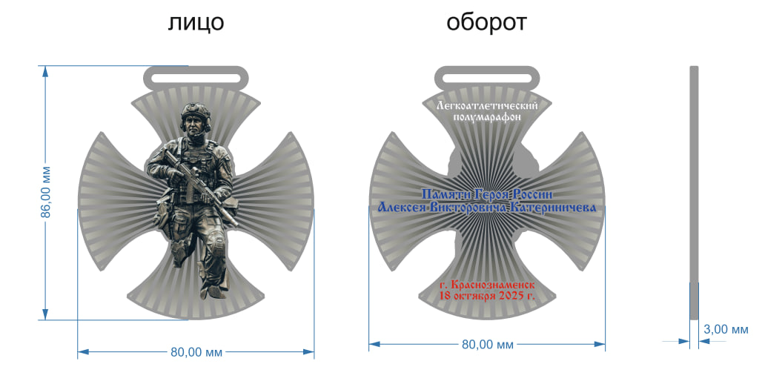

***Приложение 2***

***План-схема дистанции***

